Додаток
до рішення виконавчого комітету
Здолбунівської міської ради
24.07.2026 №______

Схема проведення робіт щодо благоустрою прилеглої території до приватної земельної ділянки по провулку *,*,
міста Здолбунів

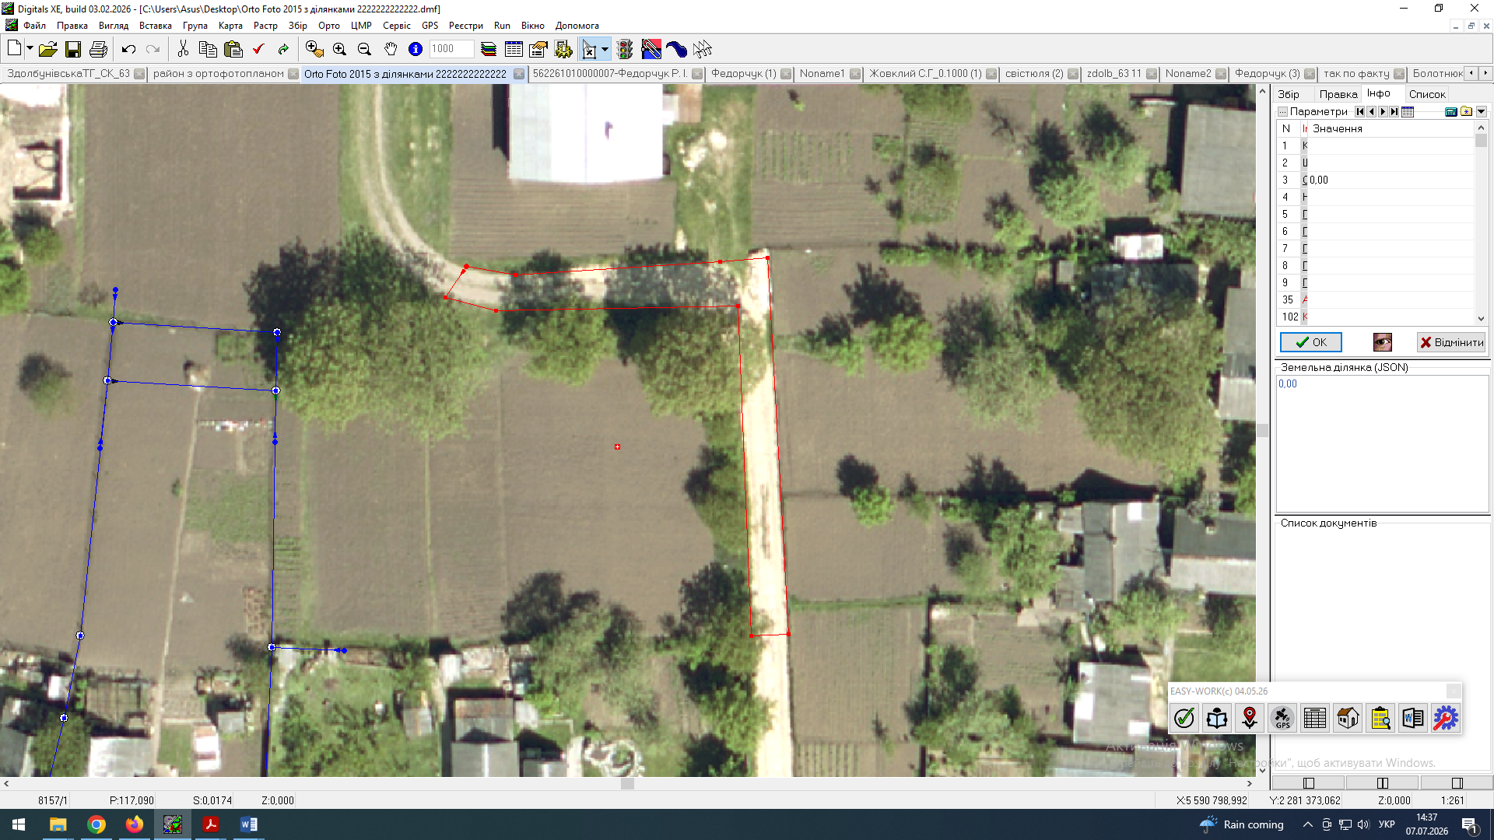
Керуюча справами виконкому
Здолбунівської міської ради Валентина КАПІТУЛА

